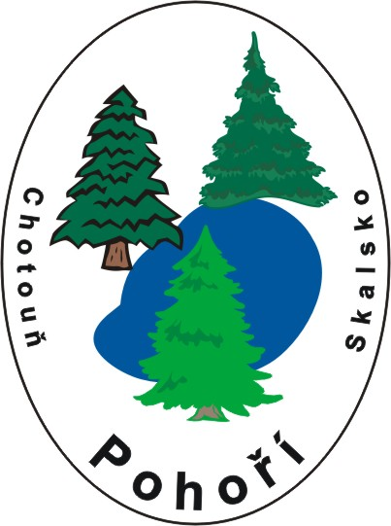

OBEC POHOŘÍ
Zastupitelstvo obce Pohoří
Obecně závazná vyhláška obce Pohoří č. 1/2021,
o stanovení obecního systému odpadového hospodářství

Zastupitelstvo obce Pohoří se na svém zasedání dne 8.12.2021 usnesením č. 227 usneslo vydat na základě § 59 odst. 4 zákona č. 541/2020 Sb., o odpadech (dále jen „zákon
o odpadech“), a v souladu s § 10 písm. d) a § 84 odst. 2 písm. h) zákona č. 128/2000 Sb.,
o obcích (obecní zřízení), ve znění pozdějších předpisů, tuto obecně závaznou vyhlášku (dále jen „vyhláška“):

Čl. 1

Úvodní ustanovení

- Tato vyhláška stanovuje obecní systém odpadového hospodářství na území obce Pohoří.

- Každý je povinen odpad nebo movitou věc, které předává do obecního systému, odkládat na místa určená obcí v souladu s povinnostmi stanovenými pro daný druh, kategorii nebo materiál odpadu nebo movitých věcí zákonem o odpadech a touto vyhláškou.

- V okamžiku, kdy osoba zapojená do obecního systému odloží movitou věc nebo odpad,
s výjimkou výrobků s ukončenou životností, na místě obcí k tomuto účelu určeném, stává se obec vlastníkem této movité věci nebo odpadu.

- Stanoviště sběrných nádob je místo, kde jsou sběrné nádoby trvale nebo přechodně umístěny za účelem dalšího nakládání s komunálním odpadem. Stanoviště sběrných nádob jsou individuální nebo společná pro více uživatelů.

Čl. 2
Oddělené soustřeďování komunálního odpadu

- Osoby předávající komunální odpad na místa určená obcí jsou povinny odděleně soustřeďovat následující složky:

- Papír,
- Plasty včetně PET lahví
- Nápojové kartony,
- Sklo,
- Kovy,
- Nebezpečné odpady,
- Objemný odpad,
- Biologické odpady rostlinného původu,
- Jedlé oleje a tuky,
- Směsný komunální odpad

- Směsným komunálním odpadem se rozumí zbylý komunální odpad po stanoveném vytřídění podle odstavce 1 písm. a), b), c), d), e), f), g), h) a i).

Čl. 3

Soustřeďování papíru, plastů včetně PET lahví, nápojových kartonů, skla, kovů, biologického odpadu, jedlých olejů a tuků

- Papír, plasty včetně PET lahví, nápojové kartony, sklo, kovy, biologické odpady, jedlé oleje a tuky se soustřeďují do zvláštních sběrných nádob, kterými jsou:

- Kontejnery (1100 l) pro: papír, plasty, sklo, kovy, biologické odpady rostlinného původu
- sběrné nádoby (120 l) pro: nápojové kartony, jedlé oleje a tuky

- Zvláštní sběrné nádoby jsou umístěny v obci dle vydaného seznamu lokalit. Tento seznam lokalit je zveřejněn na webových stránkách obce.

- Zvláštní sběrné nádoby jsou barevně odlišeny a označeny příslušnými nápisy:

- Papír barva - modrá,
- Plasty včetně PET lahví - barva žlutá;
- Nápojové kartony - barva černá s označením,
- Sklo - barva zelená,
- Kovy - barva šedá,
- Biologické odpady rostlinného původu - barva hnědá
- Jedlé oleje a tuky - barva černá s označením

- Do zvláštních sběrných nádob je zakázáno ukládat jiné složky komunálních odpadů, než pro které jsou určeny.

- Zvláštní sběrné nádoby je povinnost plnit tak, aby je bylo možno uzavřít a odpad z nich při manipulaci nevypadával. Pokud to umožňuje povaha odpadu, je nutno objem odpadu před jeho odložením do sběrné nádoby minimalizovat.

Čl. 4

Svoz nebezpečných složek komunálního odpadu

- Svoz nebezpečných složek komunálního odpadu je zajišťován minimálně dvakrát ročně jejich odebíráním na předem vyhlášených přechodných stanovištích přímo do zvláštních sběrných nádob k tomuto sběru určených. Informace o svozu jsou zveřejňovány na úřední desce místního úřadu a na internetových stránkách obce.

- Soustřeďování nebezpečných složek komunálního odpadu podléhá požadavkům stanoveným v čl. 3 odst. 4.

Čl. 5
Svoz objemného odpadu

- Objemný odpad je takový odpad, který vzhledem ke svým rozměrům nemůže být umístěn do sběrných nádob (např. koberce, matrace, nábytek).

- Svoz objemného odpadu je zajišťován dvakrát ročně jeho odebíráním na předem vyhlášených přechodných stanovištích přímo do zvláštních sběrných nádob k tomuto účelu určených. Informace o svozu jsou zveřejňovány a úřední desce místního úřadu a na internetových stránkách obce.

Čl. 6
Soustřeďování směsného komunálního odpadu

- Směsný komunální odpad se odkládá do sběrných nádob. Pro účely této vyhlášky se sběrnými nádobami rozumějí:
- popelnice 110 – 120 l, 240 l
- kontejnery 1 100 l
- odpadkové koše, které jsou umístěny na veřejných prostranstvích v obci, sloužící pro odkládání drobného směsného komunálního odpadu.

- Soustřeďování směsného komunálního odpadu podléhá požadavkům stanoveným
v čl. 3 odst. 4 a 5.

Čl. 7
Nakládání se stavebním a demoličním odpadem

- Stavebním odpadem a demoličním odpadem se rozumí odpad vznikající při stavebních
a demoličních činnostech nepodnikajících fyzických osob. Stavební a demoliční odpad není odpadem komunálním.

- Pro uložení stavebního odpadu je možné objednat kontejner, který bude přistaven a odvezen za úplatu.

Čl. 8
Závěrečná ustanovení

- Nabytím účinnosti této vyhlášky se zrušuje obecně závazná vyhláška obce Pohoří
č. 3/2019, o stanovení systému shromažďování, sběru, přepravy, třídění, využívání a odstraňování komunálních odpadů a nakládání se stavebním odpadem na území obce Pohoří.

- Tato vyhláška nabývá účinnosti dnem 1.1.2022

………………...………………. …………………………………
Ing. Irena Čížkovská Ing. Petra Adámková
místostarostka starostka

Vyvěšeno na úřední desce obecního úřadu dne:
Sejmuto z úřední desky obecního úřadu dne:

§ 61 zákona o odpadech
§ 60 zákona o odpadech

